Олимпиада Роботема (WeDo)
Тема: “Система помощи при спуске”

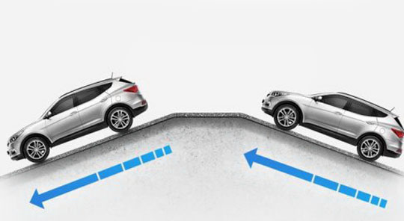
Роботёма тратит слишком много энергии, когда передвигается на ногах! =(
Соберите для него новое шасси, чтобы можно было быстро передвигаться по автострадам!
Учтите! На крутых подъемах и склонах ему будет трудно контролировать скорость!
Вам следует продумать “умную” систему помощи при спуске, которую он сможет загрузить себе в память!

Задание:
- Соберите шасси минимум на 3 колёсах. (20 баллов)
- Соберите горку для проверки работы шасси. (10 баллов)
- Добавьте повышающую передачу (10 баллов)
- Режим работы №1. Запускается клавишей “A” .Запрограммируйте шасси, чтобы уменьшалась скорость на спуске. 20 (баллов).
- Режим работы №2. Запускается клавишей “D”. Запрограммируйте шасси, чтобы увеличивалась скорость на подъёме с возможностью остановки наверху.
20 (баллов)

- Режим работы №3. Запускается клавишей “S”. Экстренное торможение!!! Остановка двигателя. 20 (баллов)

Критерии оценивания
(WeDo)

Название команды:_______________________________________________________
Задания | Максимальный балл | Баллы за выполнение
Конструирование
Собраны шасси на 4 колесах | 20
Собрана горка с горизонтальной поверхностью сверху для остановки / старта | 10
Установлена повышающая передача любого типа | 10
Программирование
Клавиша “A” запускает спуск | 20
Клавиша “D” запускает подъём с остановкой | 20
Клавиша “S” останавливает двигатель | 20
Используется гироскопический датчик для контроля положения в пространстве, иначе половина баллов. (проверяйте программу)
Общий балл | 100

